

Samsung Resmi Luncurkan One UI 8 ke Perangkat Galaxy
Lebih banyak pengguna kini dapat menikmati AI canggih dan personal dalam keseharian, membawa langkah baru menuju demokratisasi AI.

SEOUL, Korea – Sept. 15, 2025 – Samsung Electronics Co., Ltd. hari ini mengumumkan peluncuran resmi One UI 8, menghadirkan kemampuan multimodal AI yang lebih canggih, antarmuka yang dioptimalkan untuk berbagai bentuk perangkat, serta rekomendasi personal dan proaktif guna membuat hidup sehari-hari lebih cerdas dan praktis. Mulai minggu ini, One UI 8 tersedia untuk Galaxy S25 series, dan akan segera diperluas ke Galaxy S24 series, Galaxy Z Fold6, Galaxy Z Flip6, Galaxy S24 FE, serta model Galaxy lain yang memenuhi syarat pada akhir tahun ini.

Personalisasi dengan Keamanan Tingkat Lanjut
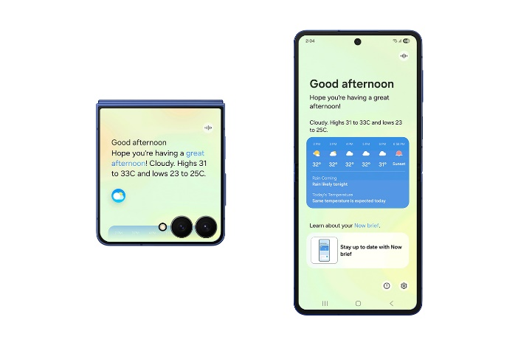

One UI 8 mampu memahami konteks penggunaan perangkat dan memberikan saran proaktif yang sesuai dengan rutinitas harian pengguna. Seiring dengan semakin pintarnya Galaxy AI, perlindungan privasi pun semakin ditingkatkan. One UI 8 menggabungkan alat personalisasi canggih dengan fitur keamanan kelas atas, menghadirkan pengalaman yang intuitif sekaligus menjaga keamanan data pengguna.
- Now Bar kini menampilkan aktivitas aplikasi secara real-time dan progres pemutar media langsung di FlexWindow Galaxy Z Flip, serta sudah terintegrasi dengan lebih banyak aplikasi pihak ketiga.
- Now Brief menghadirkan pembaruan harian yang lebih personal, termasuk informasi lalu lintas, pengingat penting, dan Samsung Moments yang memungkinkan pengguna merefleksikan rutinitas harian mereka. Pengguna juga dapat menerima rekomendasi yang dipersonalisasi, seperti pilihan musik dan video sesuai langganan dan minat, serta akses mudah ke insight kesehatan yang dipersonalisasi dari Galaxy Watch.
- Knox Enhanced Encrypted Protection (KEEP) adalah arsitektur keamanan baru yang dirancang untuk melindungi pengalaman AI generasi berikutnya melalui Galaxy Personal Data Engine (PDE) . KEEP menciptakan lingkungan penyimpanan terenkripsi khusus untuk setiap aplikasi, sehingga tiap aplikasi hanya dapat mengakses data sensitif miliknya sendiri.
- Knox Matrix meningkatkan keamanan dengan otomatis keluar dari Samsung Account pada perangkat yang terdeteksi berisiko tinggi. Notifikasi akan dikirim ke seluruh perangkat Galaxy yang terhubung, disertai panduan tambahan untuk melindungi data.
- Secure Wi-Fi yang ditingkatkan dengan post-quantum cryptography (PQC) kini dilengkapi kerangka kriptografi baru untuk memperkuat perlindungan jaringan dari ancaman terbaru, memastikan privasi tetap terjaga bahkan saat menggunakan jaringan publik.

Multimodalitas Cerdas: AI yang Bekerja Seperti Penggunanya
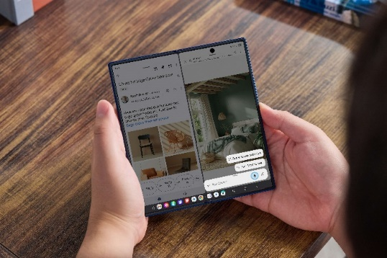
Didukung oleh kecerdasan multimodal yang dirancang untuk menghadirkan pengalaman sesuai kebutuhan pengguna, One UI 8 mengubah cara pengguna berinteraksi dengan perangkat Galaxy. Dengan menggabungkan kecerdasan visual, auditori, dan kontekstual, berbagai aktivitas harian menjadi lebih intuitif dan effortless.
- Gemini Live memungkinkan komunikasi yang natural dan mulus dengan AI yang dapat memahami apa yang sedang dilihat atau ditonton pengguna secara real-time, tanpa perlu berpindah aplikasi.
- Circle to Search dengan Google kini memberikan bantuan instan saat bermain game hanya dengan melingkari apa pun di layar. Fitur ini memberikan informasi tambahan tentang karakter maupun strategi untuk membantu pengguna menavigasi permainan, lengkap dengan tautan dan video relevan dari seluruh web. Dengan kemampuan terjemahan yang semakin canggih, pengguna juga bisa melihat teks yang diterjemahkan secara real-time sambil menggulir layar. Mulai dari artikel berita hingga postingan media sosial, terjemahan langsung akan muncul di layar dalam bahasa pilihan pengguna.
UX yang Dioptimalkan untuk Berbagai Form Factor
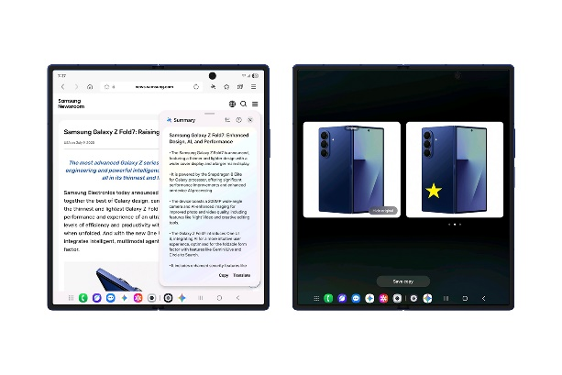
One UI 8 menghadirkan definisi baru akan fleksibilitas, dengan UX yang dioptimalkan di seluruh portofolio produk Galaxy. Dirancang untuk menyesuaikan diri dengan form factor unik pada smartphone dan tablet Galaxy, One UI 8 memastikan fungsi yang mulus sekaligus meningkatkan produktivitas dan efisiensi.
- AI Results View menampilkan hasil dari fitur AI dalam tampilan terpisah, baik Split View maupun Floating View, sehingga konten asli tetap terlihat tanpa terhalang.
- Berkat Galaxy AI yang dioptimalkan untuk layar besar, fitur Multi Window memungkinkan pengguna drag and drop konten hasil AI — termasuk gambar dan teks — langsung ke dalam workflow mereka. Fitur seperti Drawing Assist dan Writing Assist membuat proses kreatif jadi lebih mulus, memudahkan pengguna untuk mengatur ide dan visual.
- Gemini Live kini hadir langsung di FlexWindow pada Galaxy Z Flip, memungkinkan pencarian suara hands-free layaknya asisten pribadi di layar depan.
- Audio Eraser secara proaktif mendeteksi dan menghapus suara latar yang tidak diinginkan, seperti angin atau lalu lintas, hanya dengan satu kali tap di aplikasi video maupun audio.
- Desain jam baru kini bisa menyesuaikan dengan wallpaper pengguna. Font jam membungkus wajah atau kontur gambar, menjaga visibilitas tanpa mengganggu foto, baik itu selfie close-up maupun foto hewan peliharaan. Pengguna juga dapat menyesuaikan ketebalan, ukuran, dan warna font sesuai preferensi pribadi.
- Dengan opsi kustomisasi lanjutan untuk FlexWindow, pengguna dapat dengan mudah membuat wallpaper lewat rekomendasi atau wallpaper terkurasi otomatis dari Gallery. Emoji dan warna latar juga dapat dipersonalisasi untuk menciptakan FlexWindow Emojis wallpaper yang unik.

One UI 8 juga menghadirkan berbagai alat berbasis AI seperti Portrait Studio, yang mampu menangkap ekspresi ceria hewan peliharaan dan mengubahnya menjadi potret artistik layaknya hasil studio. Pengguna juga dapat menikmati komunikasi yang lebih lancar di lingkungan bising dengan Call Captions, yang secara instan mengubah suara menjadi teks selama panggilan berlangsung. Selain itu, fitur Interpreter kini mendukung input melalui keyboard, memungkinkan pengguna menerjemahkan ide dengan cara mengetik.
###
About Samsung Electronics Co., Ltd.

Samsung inspires the world and shapes the future with transformative ideas and technologies. The company is redefining the worlds of TVs, digital signage, smartphones, wearables, tablets, home appliances and network systems, as well as memory, system LSI and foundry. Samsung is also advancing medical imaging technologies, HVAC solutions and robotics, while creating innovative automotive and audio products through Harman. With its SmartThings ecosystem, open collaboration with partners, and integration of AI across its portfolio, Samsung delivers a seamless and intelligent connected experience. For the latest news, please visit the Samsung Newsroom at news.samsung.com

Peluncuran resmi One UI 8 akan tersedia untuk perangkat Galaxy berikut pada tahun ini: Galaxy S25 series, Galaxy S24 series, Galaxy Z Fold6, Galaxy Z Flip6, Galaxy S24 FE, Galaxy S23 series, Galaxy Z Fold5, Galaxy Z Flip5, Galaxy S23 FE, Galaxy S22 series, Galaxy Z Fold4, Galaxy Z Flip4, Galaxy S21 FE, Galaxy Tab S10 series, Galaxy Tab S10 FE, Galaxy Tab S10 Lite, Galaxy Tab S9 series, Galaxy Tab S9 FE, Galaxy Tab S8 series, Galaxy A56 5G, Galaxy A36 5G, Galaxy A26 5G, Galaxy A17 5G, Galaxy A17, Galaxy A07, Galaxy A06 5G, Galaxy A55 5G, Galaxy A35 5G, Galaxy A25 5G, Galaxy A16 5G, Galaxy A16, Galaxy A15 5G, Galaxy A06, Galaxy A54 5G, Galaxy A34 5G, Galaxy A73 5G, Galaxy A53 5G, dan Galaxy A33 5G.
Ketersediaan fungsi yang didukung dapat berbeda di setiap negara dan bergantung pada ketersediaan jaringan. Beberapa fungsi mungkin memerlukan koneksi jaringan.
Fitur Now Brief memerlukan login dengan akun Samsung. Ketersediaan layanan dapat berbeda tergantung pada negara, bahasa, model perangkat, atau aplikasi. Beberapa fitur mungkin memerlukan koneksi jaringan.
Tersedia pada smartphone dan tablet Galaxy dengan One UI 8 atau versi lebih baru.
Personal Data Engine berfungsi saat menu Personal Data Intelligence diaktifkan. Data yang dianalisis akan dihapus ketika menu Personal Data Intelligence dinonaktifkan. Saat ini, Personal Data Engine menganalisis aplikasi bawaan Samsung.
Personal Data Engine berfungsi saat menu Personal Data Intelligence diaktifkan. Data yang dianalisis akan dihapus ketika menu Personal Data Intelligence dinonaktifkan. Saat ini, Personal Data Engine menganalisis aplikasi bawaan Samsung.
Gemini adalah merek dagang Google LLC. Hasil ditampilkan hanya sebagai ilustrasi. Fitur Gemini Live memerlukan koneksi internet dan login akun Google. Ketersediaan layanan dapat berbeda menurut negara, bahasa, dan model perangkat. Fitur dapat berbeda tergantung jenis langganan, serta hasil dapat bervariasi. Kompatibel dengan fitur tertentu dan akun tertentu. Saat ini, pengguna dapat menggunakan akun Google pribadi yang dikelola sendiri, atau akun kerja/sekolah yang telah diaktifkan oleh administrator untuk akses ke Gemini. Pengguna harus berusia 13 tahun ke atas (atau sesuai ketentuan usia di negara masing-masing) untuk menggunakan Gemini dengan akun Google pribadi atau sekolah, serta 18 tahun ke atas untuk menggunakan Gemini dengan akun kerja.
Circle to Search adalah merek dagang Google LLC. Urutan ditampilkan secara disingkat dan disimulasikan. Hasil hanya untuk ilustrasi. Ketersediaan layanan dapat berbeda menurut negara, bahasa, dan model perangkat. Memerlukan koneksi internet. Pengguna mungkin perlu memperbarui Android dan aplikasi Google ke versi terbaru. Berfungsi pada aplikasi dan permukaan yang kompatibel. Hasil dapat bervariasi tergantung pada kecocokan visual. Akurasi hasil tidak dijamin.
Fitur Drawing Assist memerlukan koneksi jaringan dan login akun Samsung. Watermark akan terlihat pada hasil gambar yang disimpan untuk menandakan bahwa gambar dihasilkan oleh AI. Akurasi dan keandalan hasil yang dihasilkan tidak dijamin.
Writing Assist memerlukan koneksi jaringan dan login akun Samsung. Fitur ini hanya aktif jika memenuhi persyaratan panjang teks tertentu. Ketersediaan layanan dapat berbeda menurut bahasa. Akurasi hasil tidak dijamin.
Gemini Live di FlexWindow akan tersedia pada Galaxy Z Flip7, Z Flip6, dan Z Flip5.
Hasil dari Audio Eraser dapat bervariasi pada setiap video, tergantung jenis suara yang ada di dalam video. Login akun Samsung diperlukan. Jenis suara tertentu dapat dideteksi, seperti suara manusia, musik, angin, suara alam, keramaian, dan kebisingan. Kompatibel dengan format video/audio umum yang tersedia di Gallery, Samsung Notes, Video Player, Voice Recorder, dan Call transcription. Hasil deteksi aktual dapat bervariasi tergantung sumber audio dan kondisi video. Akurasi hasil tidak dijamin.
Ketersediaan dapat bervariasi tergantung pada model. Bentuk jam menyesuaikan dengan kontur manusia dan hewan yang terbatas pada anjing, kucing, dan burung.
Didukung pada FlexWindow maupun layar utama. Ketersediaan dapat bervariasi tergantung pada model. Kustomisasi FlexWindow tersedia pada Galaxy Z Flip7, Z Flip6, dan Z Flip5.
Fitur Portrait Studio untuk Photo Assist memerlukan koneksi jaringan dan login ke Samsung Account. Penyuntingan dengan Portrait Studio menghasilkan foto yang diubah ukurannya. Tanda air akan terlihat pada hasil gambar yang disimpan untuk menunjukkan bahwa gambar dihasilkan oleh AI. Akurasi dan keandalan hasil keluaran tidak dijamin.
Interpreter memerlukan login ke Samsung Account. Bahasa tertentu mungkin memerlukan pengunduhan paket bahasa. Ketersediaan layanan dapat bervariasi tergantung pada bahasa. Akurasi hasil tidak dijamin. Ketersediaan dan fitur yang didukung dapat bervariasi menurut negara, wilayah, atau operator. Ketersediaan bahasa yang didukung dapat berbeda-beda.

